受理日期： | 年 月 日 | 报告预定日期： | 年 月 日 | 应付款：
注：受理日期为委托确认之日，由查新员填写；报告预定日期由委托人填写，以双方协商结果为准

广东省中医药工程技术研究院中医药信息研究室
（受理省市各级中医药查新委托）
查新咨询委托单 编号：
委托人 |  |  |  | 委托人电话 |  |  |  |  |  | 委托日期 |  | 年 月 日
代理人 |  |  |  | 代理人电话
委托单位
单位地址 |  |  |  |  |  |  |  |  |  | 邮政编码
查 新  项目名称 | 中文：  英文(委托中外文查新请填写)：
项目级别 | □厅局级 □地市级 □ 其它 （注：选择请涂黑成■样，下同）
查新性质 | □ 科研立项 □ 成果鉴定  □ 申报科技奖励 □ 其它 |  |  |  |  |  |  |  |  | 保 密 |  | □ 是 □ 否
查新性质 |  |  |  |  |  |  |  |  |  | 保密期限
数据库选择 | □ 中文库 □ 中外文库
查新项目的科学技术要点：概述性介绍项目的目的、方法(特征、结构、生产工艺、组方或组成成分)、技术指标以及项目的意义与价值等：

项目查新点/创新点（3-5点左右，不够可加页）：
1、
2、
3、
4、
5、
查新咨询要求(根据查新咨询要点，通过查新咨询做到以下三点，如有其它要求亦请写明)：
1.说明国内外有无相同或类似研究
2.分别或综合进行国内外对比分析
3.根据分析对项目提出新颖性情报评价
检索词：提供5-10个中英文对照查新关键词(含规范词、同义词、缩写词、相关词等)，关键词应从本课题专业文献常用词中选择。

参考文献：列出3-5篇与本项目密切相关的国内外文献标题、著者、刊名、年、卷、期、页

加急种类 | 一天 |  | 两天 |  |  | 三天 |  | 一周 |  |  | 两周 |  | 三周
数据库选择 | 中外文 | 中文 | 中外文 |  | 中文 | 中外文 | 中文 | 中外文 | 中文 |  | 中外文 | 中文 | 中外文 | 中文
收费标准（元） | 1600 | 1400 | 1400 |  | 1300 | 1300 | 1200 | 1200 | 1100 |  | 1000 | 900 | 900 | 800
加急选择
缴费方式 | □ 现金  □ 转账（请在汇款单备注栏注明“查新+委托人姓名” 并保留汇款回执单）  账户名：广东省第二中医院 开户行：中国银行股份有限公司广州天河东路支行  帐号：683457754071  - 是否需要发票 发票抬头： 纳税人识别号：
报告索取方式 | □ 自取  □ 快递（费用到付）  快递收件地址（地址、收件人姓名、手机号码）：  - 查新报告扫描版（PDF格式）（扫描另加收100元）
备注
填表须知：
1.填写本委托书之前请务必阅读《查新委托须知》明确委托双方责任与义务；
2.出具查新报告时间以委托人所选加急种类为准，请正确选择加急种类(打“√”)；
3.除填写本表外，申请人必须提供一份详细描述本课题的技术数据（电子版），如立项申报书、开题申请书、成果申报书、开题报告或项目总结报告以及有关论文目录等；
4.报告完成时间不含节假日和邮寄时间，如委托日期为2XXX年3月1日，三天出报告，如3月1日至3月3日内含两天节假日，则于3月6日下午出报告并邮出。
5.本项目自收到之日起，即视为与本信息室签定查新委托合同，具有法律效应。
6.邮递费均由快递公司送达委托人后向查新委托人收取，本单位不收取任何邮费。

查新委托流程
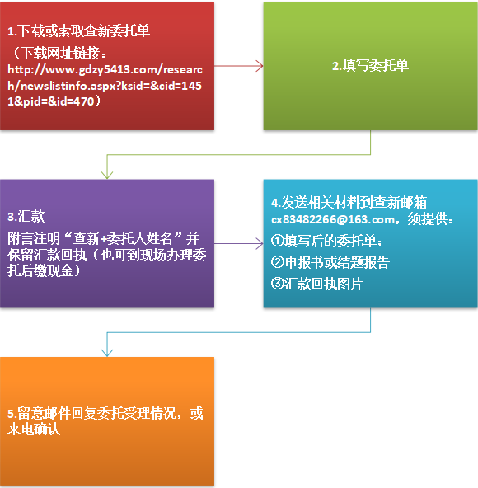

查新委托须知
业务受理范围：本机构查新服务专业范围主要为广东省中医药局、广东省内地市区卫计委、科信局（广州市科信局除外）、地市区教育系统资助范围内的生物医学、中医药学类课题的立项咨询、立项查新、科技成果鉴定和科研课题结题鉴定的查新。
业务受理方式：上门办理或邮件委托。委托人将填写后的委托单、相关技术资料的电子版及汇款凭证发送到查新邮箱，本机构在确认收到查新费并完成查新报告后，以快递方式寄出查新报告。也可直接到信息室办理相关业务。
委托人需提供的资料：查新委托单、项目报告书电子版（如未完成至少应提供研究内容与研究方法，项目正式内容也可在出报告之前提交）各一份，包括：项目申请书、研究报告、总结报告、申请的专利、学位论文或已发表的相关论文等。委托人所提供的资料作为查新工作资料由本机构保存，不会外传他人，除查新人员外，其它任何人均不得接触，由此产生的泄密事件由本机构承担相应法律责任。
查新过程技术沟通：查新期间请委托人务必保证所提供联系方式的正确及畅通（工作时间：周一至周五上午8：00-12：00，下午2:30-17：30），查新人员有可能就项目的技术要点、查新点、检索词、检索结果等随时进行沟通，请委托人给予积极的解答与沟通，并协助查新人员对查新项目的相关文献进行遴选、对比，以确保查新结论的客观、准确。由于无法联系而导致的查新工作延迟由委托人负责，因委托人电话不通、地址不详导致报告无法及时送达，由委托人负责。
委托后不得随意更改查新内容：查新人员在收到查新委托后，即视为正式受理委托。项目开始检索后不得更改查新内容，如更改则按重新委托办理和收费。
收费标准：查新业务实行有偿服务，收费标准详见查新委托单。请及时汇款，如汇款未及时到账而报告时间过短，可将汇款凭据通过电子信箱发送到本机构，可酌情先发出查新报告，在确认收到查新费后再邮寄发票，由此产生的额外邮费由委托人负责。
异议处理：查新委托人对查新过程或查新结论有异议时，有权向本机构上级主管行政部门（广东省中医药局）投诉。
有下列情况之一时，本机构将拒绝接受查新委托：
（1）委托查新项目不属本站查新专业范围；
（2）查新委托人不能出具与查新内容相关的技术资料或委托资料不全者；
（3）经三次交谈，查新委托人仍不能明确列出查新项目的查新点；
（4）委托人要求的交付报告时间过短，以致不能保证查新质量者。
查新咨询： 曾老师 任老师
办公电话：020-83482266
查新委托邮箱：cx83482266@163.com
地址：广州市恒福路60号广东省第二中医院中医药信息研究室
（行政楼旁院落内2楼）

